Tool Potenzialliste
für Dresdner Bank AG Alle dargestellten Daten sind Testdaten!

Tool zur Ausschöpfung von Kunden-Potenzialen

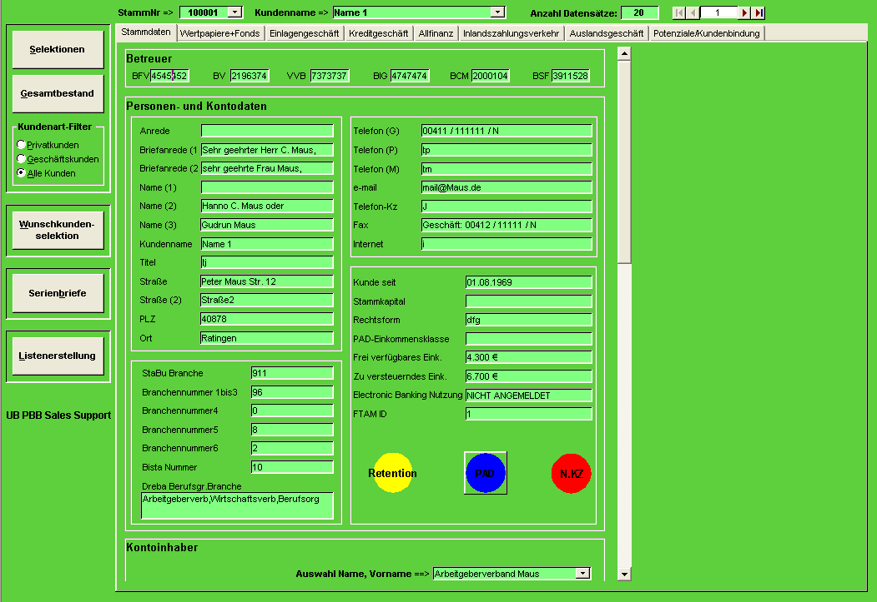

z

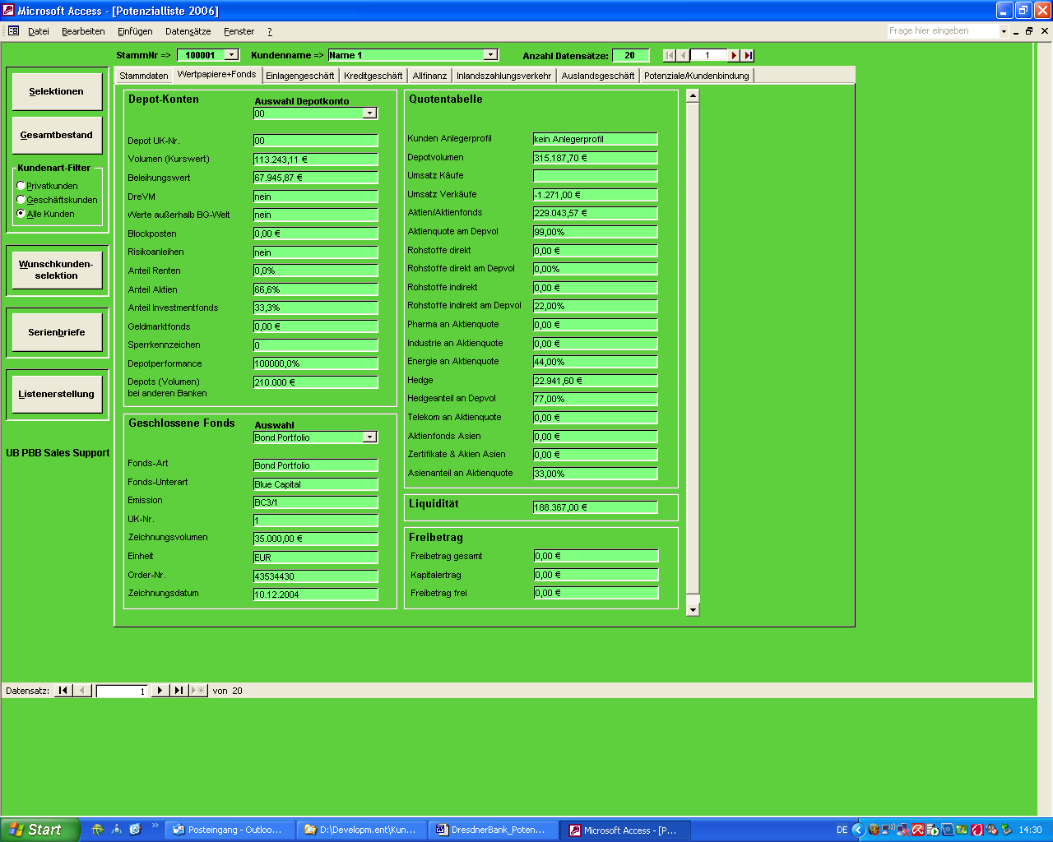

Serienbriefe und Kundeninfoblätter
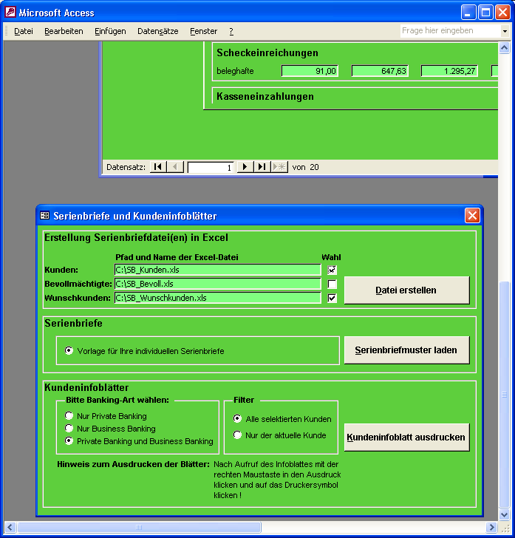

Umfangreiche Selektionsmöglichkeiten inkl. individuell schachtelbarer Bedingungen
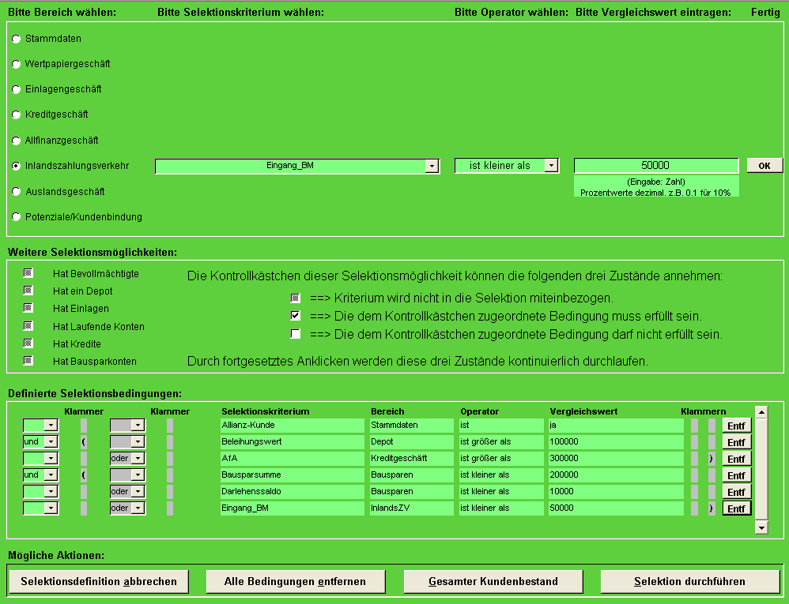

und vieles mehr

